## Política de Proteção à Criança (setembro de 2025)

## Informação para os pais

A Ordem das Crianças (NI) de 1995 atribui funções a várias agências, incluindo a Autoridade Educativa que atua em nome de crianças necessitadas ou que investiga alegações de abuso de crianças.

A ênfase da Ordem das Crianças é que o bem-estar da criança deve ser de suma importância e que as escolas têm uma responsabilidade pastoral para com as crianças ao seu cuidado. As escolas são obrigadas a tomar todas as medidas razoáveis para garantir que o bem-estar das crianças é salvaguardado e a sua segurança é preservada (Safeguarding and Child Protection in Schools 2019).

A Proteção da Criança é uma parte essencial da Política de Cuidado Pastoral da Escola Primária de Dundela. Os Governadores e Funcionários acreditam que a nossa escola deve proporcionar um ambiente acolhedor, positivo, seguro e estimulante que promova o desenvolvimento social, físico e moral de cada criança. A escola visa criar um ambiente em que a criança se sinta feliz, segura e confiante e, assim, possa beneficiar plenamente de todos os aspetos da educação dentro da escola.

Ao proporcionar um ambiente acolhedor, solidário e seguro, onde cada pessoa é valorizada e respeitada, espera-se que as crianças adquiram a confiança e as competências necessárias para se manterem seguras.

A Política de Proteção à Criança desenvolve um quadro para uma linha de ação acordada que a escola está legalmente comprometida a seguir. Tem implicações para todos os membros da comunidade escolar – alunos, pessoal docente, pessoal não docente, voluntários auxiliares, pais e governadores.

Todos os pais ou outros adultos que ajudarem na escola de forma voluntária deverão preencher um formulário AccessNI. Uma lista de todos aqueles que foram concluídos este processo será mantida e atualizada conforme apropriado.

A nossa política assenta em cinco elementos principais:

1. Estabelecer um ambiente seguro em que as crianças possam aprender e desenvolver-se.

2. Desenvolver e aplicar procedimentos para identificar e notificar casos, ou casos suspeitos, de abuso.

3. Garantir que praticamos um recrutamento seguro na verificação da adequação do pessoal e dos voluntários que trabalham com crianças.

4. Sensibilizar para as questões da proteção das crianças e dotá-las das competências necessárias para se manterem seguras.

5. Apoiar alunos que tenham sido vítimas de maus-tratos de acordo com o plano de proteção de menores acordado.

**A Equipa de Salvaguarda da Escola Primária e Creche de Dundela**

|  |  |
| --- | --- |
| Presidente do Conselho de Governadores | Mrs E McCrory |
| Governador designado para a Governação da Proteção da Criança | Sra. K Doyle |
| Mandante | S. Wilson |
| Professor Designado para a Proteção de Crianças (DT) | S. Wilson |
| Professor Adjunto Designado para a Proteção de Crianças (DDT) | J. Herron |
| Professor Adjunto Designado (Creche) (DDT) | R. McKee |

### Maus-tratos a crianças

Serão utilizadas as definições de abuso infantil descritas no documento DENI – Safeguarding and Child Protection in Schools (2022). Estas abrangem a negligência, o abuso físico, sexual, emocional e a exploração.

###### Papel do Professor Designado

O Professor Designado é responsável por:

* Coordenar as ações em caso de suspeita de abuso de crianças e denunciar o funcionário designado da Autoridade Educativa e os Serviços Sociais, conforme adequado.
* Assegurar que todo o pessoal docente e não docente tem conhecimento da Política de Proteção à Criança da escola.
* Assegurar a manutenção de um registo de todas as crianças inscritas no Registo de Proteção de Menores.

Na ausência do Professor Designado, o Professor Adjunto Designado assumirá a responsabilidade do Professor Designado.

###### 

###### Queixas parentais relativas à proteção de menores

**Se eu tiver uma preocupação com a minha / a segurança de uma criança**

**🡫**

**Posso falar com o Professor da Turma**

**🡫**

**Se ainda estiver preocupado, posso falar com a Professora Designada (Sra. S Wilson) ou com os Professores Adjuntos Designados (Sra. J Herron) ou (Sra. R McKee -Creche) para a Proteção de Crianças**

**🡫**

**Se ainda estiver preocupado, posso escrever/falar com a Presidente do Conselho de Governadores, E McCrory**

**🡫**

**A qualquer momento, posso falar com a Assistente Social de Plantão em: -**

**Gateway, Serviço de Assistência Social Infantil - Tel: 02890507000**

**ou PSNI Central Referral Unit e-mail:cru@psni.police.uk**

🡫

Se tiver intensificado a sua preocupação, tal como estabelecido no fluxograma acima, e considerar que a mesma não foi resolvida de forma satisfatória, pode voltar à política de reclamações da escola. Esta política deve culminar na opção de entrar em contato com o NI Public Services Ombudsman (NIPSO), que tem o poder legislativo de investigar sua reclamação.

Se um dos pais tiver uma preocupação com a segurança de uma criança ou suspeitar de abuso infantil dentro da comunidade local, isso deve ser levado diretamente à atenção da Equipe do Children's Services Gateway.

###### Queixa contra um membro do pessoal

Se for apresentada uma queixa relativa à proteção de menores contra um membro do pessoal, o responsável principal será imediatamente informado. O Presidente do Conselho de Governadores será então informado. Os procedimentos serão seguidos conforme descrito no documento do DENI Salvaguarda e Proteção da Criança nas Escolas (2022).

Se for apresentada uma queixa contra o Diretor, o Professor Adjunto Designado informará o Presidente do Conselho Superior e, em conjunto, assegurará o cumprimento dos procedimentos necessários.

*Os pais podem consultar a Política de Proteção à Criança na íntegra no site da escola* [*www.dundelaprimaryschool.co.uk*](http://www.dundelaprimaryschool.co.uk) *ou, alternativamente, mediante solicitação à Secretaria da Escola.*

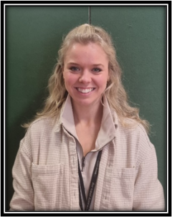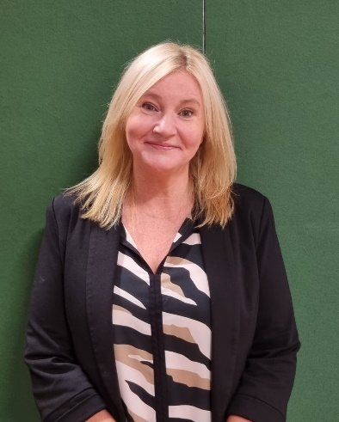

**R. McKee** (Creche) TDT

**Sra. J Herron** Vice-Diretora e DDT

**S. Wilson** Principal e DT